در دنیای اتوماسیون صنعتی، ارتباط بین دستگاه‌ها و کنترلرها یکی از مهم‌ترین چالش‌های مهندسان و طراحان سیستم‌ها محسوب می‌شود. پیش از توسعه شبکه‌های فیلدباس، دستگاه‌های صنعتی به صورت مستقیم و از طریق کابل‌های متعدد به یکدیگر متصل می‌شدند که این روش مشکلات متعددی از جمله هزینه بالا، نویزپذیری و سختی در تشخیص خطاها را به همراه داشت.

**تاریخچه سیستم‌های سیم‌کشی مستقیم و مشکلات اولیه**

پیش از ظهور شبکه‌های صنعتی مانند **PROFIBUS**، ارتباط بین دستگاه‌های صنعتی عمدتاً از طریق سیم‌کشی مستقیم (Direct Wired System) انجام می‌شد. در این روش، هر حسگر، عملگر یا کنترلر از طریق کابل‌های مستقل به سایر اجزا متصل می‌شد که منجر به مشکلات متعددی می‌شد. نیاز به کابل‌کشی گسترده یکی از این مشکلات بود؛ هر دستگاه نیاز به سیم‌کشی مجزا داشت که باعث افزایش هزینه‌های نصب و نگهداری می‌شد. علاوه بر این، نویزپذیری بالا در سیستم‌های سنتی دیده می‌شد، زیرا سیگنال‌های آنالوگ در کابل‌های طولانی در معرض تداخلات الکترومغناطیسی قرار می‌گرفتند. عیب‌یابی نیز فرآیندی دشوار بود، زیرا تشخیص محل خرابی در بین صدها کابل متصل به سیستم بسیار زمان‌بر می‌شد. در نهایت، این روش مقیاس‌پذیری پایینی داشت؛ افزودن تجهیزات جدید نیازمند کابل‌کشی‌های اضافی و افزایش پیچیدگی سیستم بود. با افزایش نیاز به کاهش هزینه‌ها، افزایش قابلیت اطمینان و بهبود انعطاف‌پذیری سیستم‌های کنترل صنعتی، فناوری‌های جدید مانند **PROFIBUS** توسعه یافتند تا مشکلات ارتباطات سیمی مستقیم را برطرف کنند.

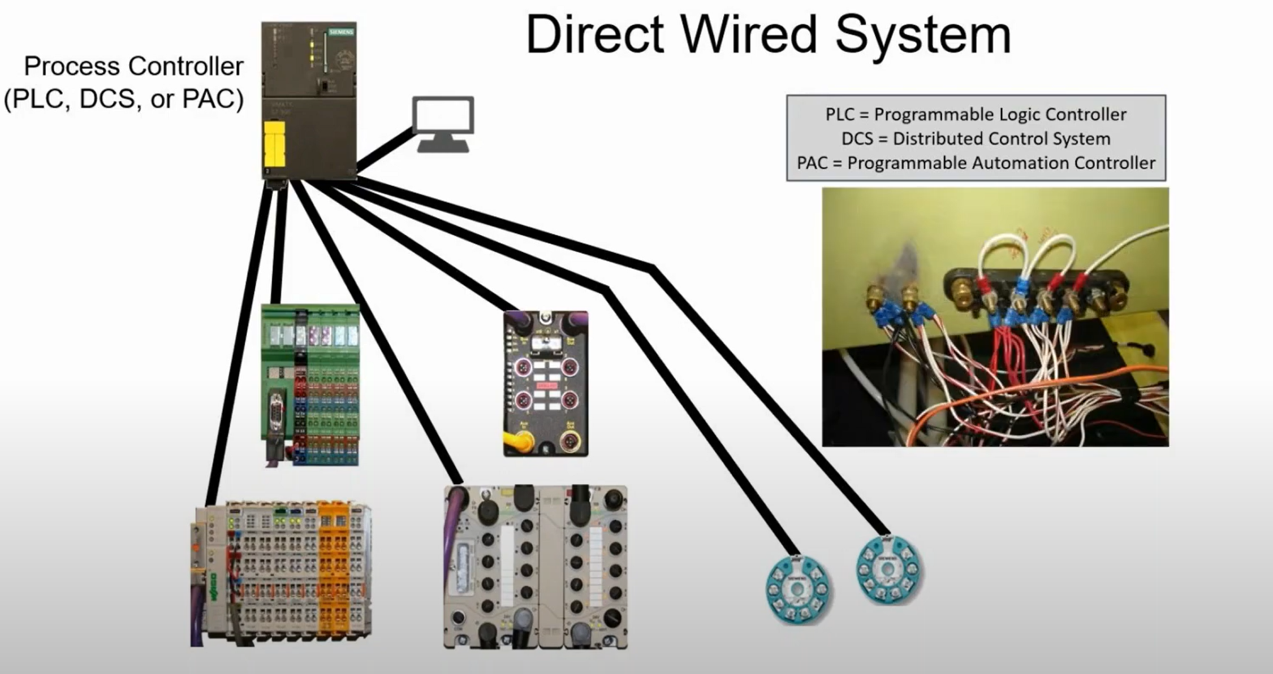

**PROFIBUS: یک پروتکل استاندارد صنعتی**

**PROFIBUS** یک پروتکل ارتباطی صنعتی است که در سال **1989** توسط **Siemens** و **PNO** توسعه یافت. این پروتکل به عنوان یک استاندارد باز (Open Standard) طراحی شده و با مدل **OSI (Open Systems Interconnection)** مطابقت دارد. استفاده گسترده **PROFIBUS** در صنایع مختلف مانند **اتوماسیون کارخانه‌ای (Factory Automation)، اتوماسیون فرآیندی (Process Automation)، فناوری درایوها (Drive Technology) و کاربردهای ترکیبی (Hybrid Applications)** آن را به یکی از پرکاربردترین پروتکل‌های ارتباطی در سیستم‌های کنترل صنعتی تبدیل کرده است.





**PROFIBUS و مدل OSI**

**PROFIBUS** مطابق با **مدل OSI (Open Systems Interconnection)** عمل می‌کند، اما برخلاف برخی پروتکل‌های پیچیده‌تر، تنها از **سه لایه اصلی** این مدل استفاده می‌کند. لایه فیزیکی (Physical Layer - Layer 1) مسئول انتقال سیگنال‌های الکتریکی و ارتباط سخت‌افزاری بین دستگاه‌ها است. در **PROFIBUS DP**، این لایه معمولاً از **RS-485** استفاده می‌کند، در حالی که **PROFIBUS PA** از **MBP (Manchester-encoded Bus Powered)** بهره می‌برد. در لایه پیوند داده (Data Link Layer - Layer 2)، کنترل دسترسی به گذرگاه و مدیریت ارسال و دریافت داده‌ها انجام می‌شود. **Token Passing** و **Polling** در این لایه مدیریت می‌شوند تا از بروز تصادم در ارسال داده جلوگیری شود. همچنین، مکانیزم‌های تشخیص و تصحیح خطا مانند **FCS (Frame Check Sequence)** نیز در این لایه پیاده‌سازی شده‌اند. در نهایت، لایه کاربردی (Application Layer - Layer 7) تعامل بین دستگاه‌ها و سیستم کنترل را مدیریت می‌کند. در **PROFIBUS**، این لایه مسئول ارسال و دریافت داده‌های فرآیندی، پیام‌های تشخیصی، و دستورات کنترل از **Master به Slave** و بالعکس است. این ساختار ساده، **PROFIBUS** را به یک پروتکل کارآمد و پایدار برای اتوماسیون صنعتی تبدیل کرده است، زیرا تمرکز آن روی حداقل لایه‌های ضروری است که برای عملکرد مطلوب در محیط‌های صنعتی لازم هستند.

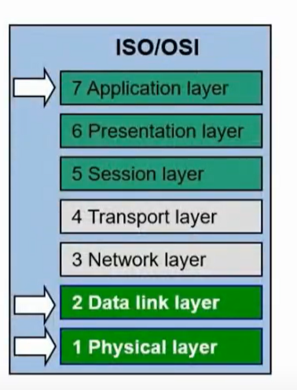

**انواع PROFIBUS**

پروتکل **PROFIBUS** در دو نسخه اصلی ارائه شده است. **PROFIBUS DP (Decentralized Peripherals)** پرکاربردترین نسخه در اتوماسیون کارخانه‌ای است که از سرعت بالا تا **12 Mbps** پشتیبانی می‌کند و ارتباط بین کنترلرها **(PLC, DCS)** و دستگاه‌های **Field** را فراهم می‌کند

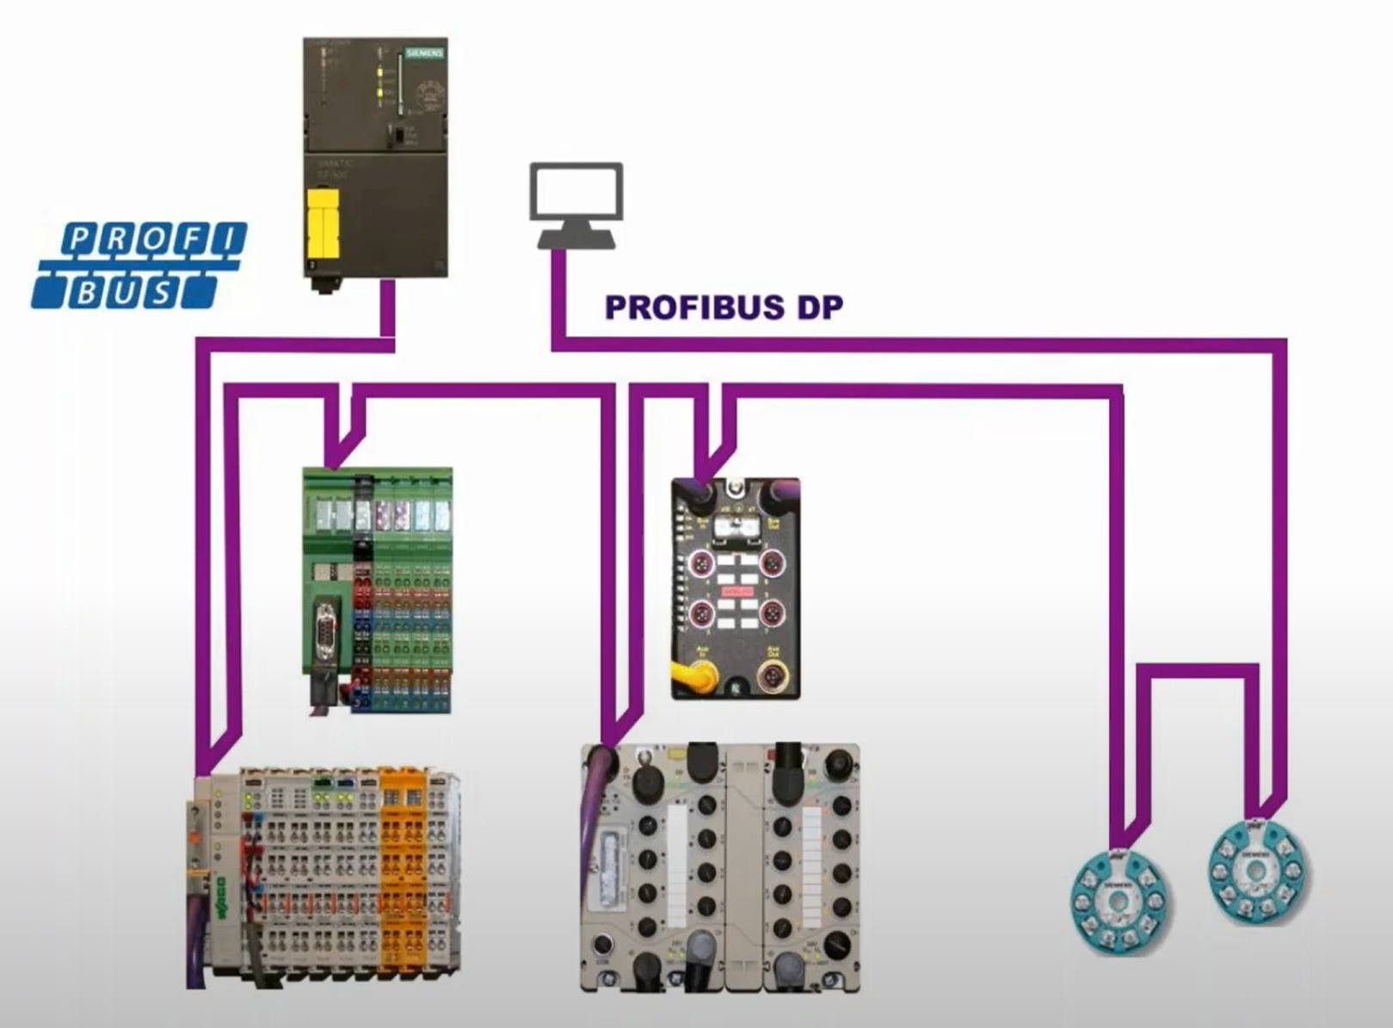

. در مقابل، **PROFIBUS PA (Process Automation)** برای صنایع فرآیندی مانند نفت، گاز و پتروشیمی طراحی شده است. این نسخه از نظر ایمنی ضد انفجار بوده و مقاوم در برابر شرایط سخت محیطی است. همچنین، **PROFIBUS PA** از انتقال هم‌زمان داده و برق روی یک کابل پشتیبانی می‌کند که باعث کاهش پیچیدگی سیستم‌های کنترلی در محیط‌های صنعتی می‌شود.

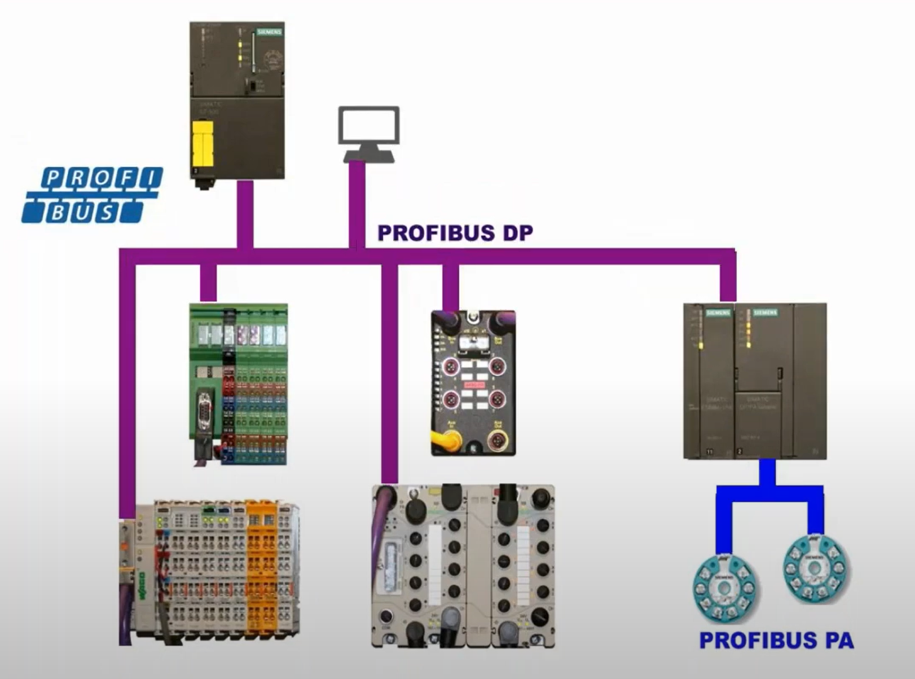

**از PROFIBUS تا PROFINET**

در سال‌های اخیر، با توسعه فناوری‌های صنعتی، **PROFINET** به عنوان جایگزین مدرن **PROFIBUS** معرفی شده است. **PROFINET** بر پایه **Ethernet صنعتی** طراحی شده و امکان **سرعت بالاتر، پهنای باند بیشتر، تأخیر کمتر و قابلیت‌های ارتباطی گسترده‌تر** را فراهم می‌کند. این فناوری، ترکیبی از ویژگی‌های **Fieldbus** سنتی با انعطاف‌پذیری شبکه‌های **Ethernet** مدرن است و اکنون در بسیاری از صنایع در حال جایگزینی **PROFIBUS** می‌باشد.

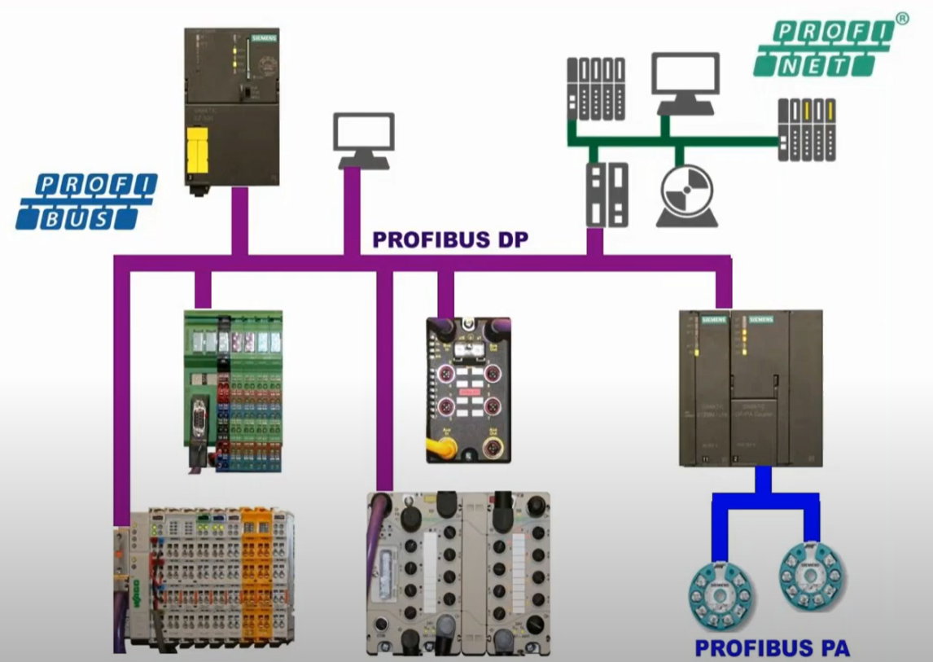

**Communication در PROFIBUS**

ارتباط در **PROFIBUS** بر اساس دو مکانیزم اصلی انجام می‌شود که شامل **Token Passing** و **Polling** است. این روش‌ها به‌گونه‌ای طراحی شده‌اند که باعث کاهش تداخل داده‌ها و افزایش بهره‌وری ارتباط بین دستگاه‌های صنعتی شوند.

در روش **Token Passing**، چندین **Master** در شبکه فعال هستند، اما تنها یکی از آن‌ها می‌تواند در هر لحظه داده‌ها را ارسال کند. این فرآیند از طریق یک **توکن نرم‌افزاری** انجام می‌شود که میان مسترها به صورت ترتیبی منتقل می‌شود. مستری که این توکن را دریافت می‌کند، اجازه دارد داده‌ها را ارسال کند و پس از پایان انتقال، توکن را به مستر بعدی تحویل می‌دهد. این روش باعث می‌شود که از ایجاد تصادم داده‌ها جلوگیری شود و ارتباط میان مسترها به‌صورت منظم و کنترل‌شده انجام شود. همچنین، این فرآیند باعث افزایش قابلیت اطمینان شبکه و کاهش تأخیر در ارسال داده‌ها می‌شود.

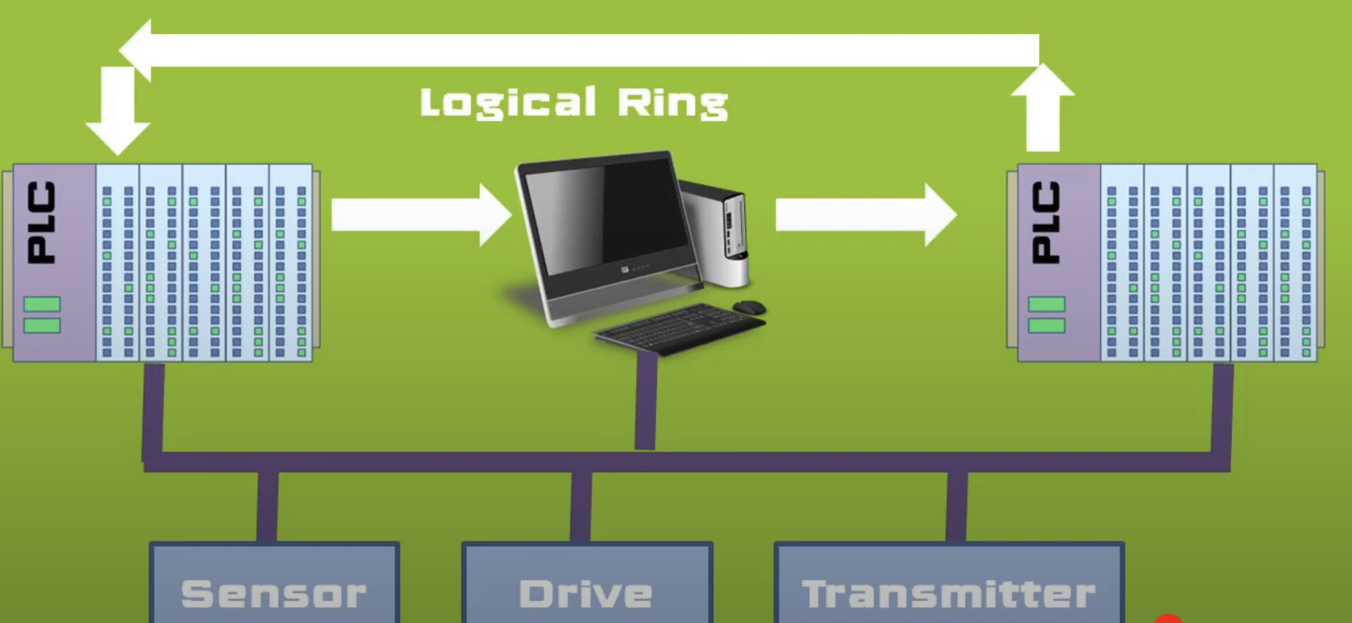

یک نکته کلیدی در **Token Passing**، مفهوم **لیست GAP (Global Active Participants)** است. هر **Master** در حین پردازش توکن، از **لیست GAP** استفاده می‌کند تا بررسی کند که آیا مسترهای جدیدی به شبکه اضافه شده‌اند یا برخی از مسترهای قبلی از شبکه خارج شده‌اند. این لیست به شبکه اجازه می‌دهد که تغییرات را به‌طور پویا مدیریت کرده و اطمینان حاصل کند که تمام مسترهای فعال، توکن را دریافت خواهند کرد. اگر مستری جدید اضافه شود یا مستری از کار بیفتد، **لیست GAP** به‌روزرسانی شده و ترتیب توکن‌دهی اصلاح می‌شود تا ارتباط شبکه پایدار باقی بماند.

در مقابل، روش **Polling** به نحوی طراحی شده است که **Master** در نقش یک کنترل‌کننده مرکزی عمل کرده و دستورات ارتباطی را به **Slaveها** ارسال می‌کند. در این روش، **Master** به‌صورت دوره‌ای هر دستگاه **Slave** را بررسی کرده و از آن‌ها درخواست داده می‌کند. این فرآیند به دو دسته **Cyclic Polling** و **Acyclic Polling** تقسیم می‌شود. در **Cyclic Polling**، داده‌هایی که به‌روزرسانی مداوم و سریع نیاز دارند، مانند دمای حسگرها یا وضعیت سوئیچ‌ها، به‌طور مداوم توسط **Master** درخواست شده و دریافت می‌شوند. در مقابل، **Acyclic Polling** برای داده‌هایی که نیاز به ارسال مکرر ندارند، مانند اطلاعات مربوط به پیکربندی یا داده‌های تشخیصی، مورد استفاده قرار می‌گیرد. در این حالت، ارتباط تنها در مواقعی که نیاز به اطلاعات جدید باشد برقرار می‌شود، که باعث کاهش ترافیک شبکه و افزایش کارایی آن می‌شود

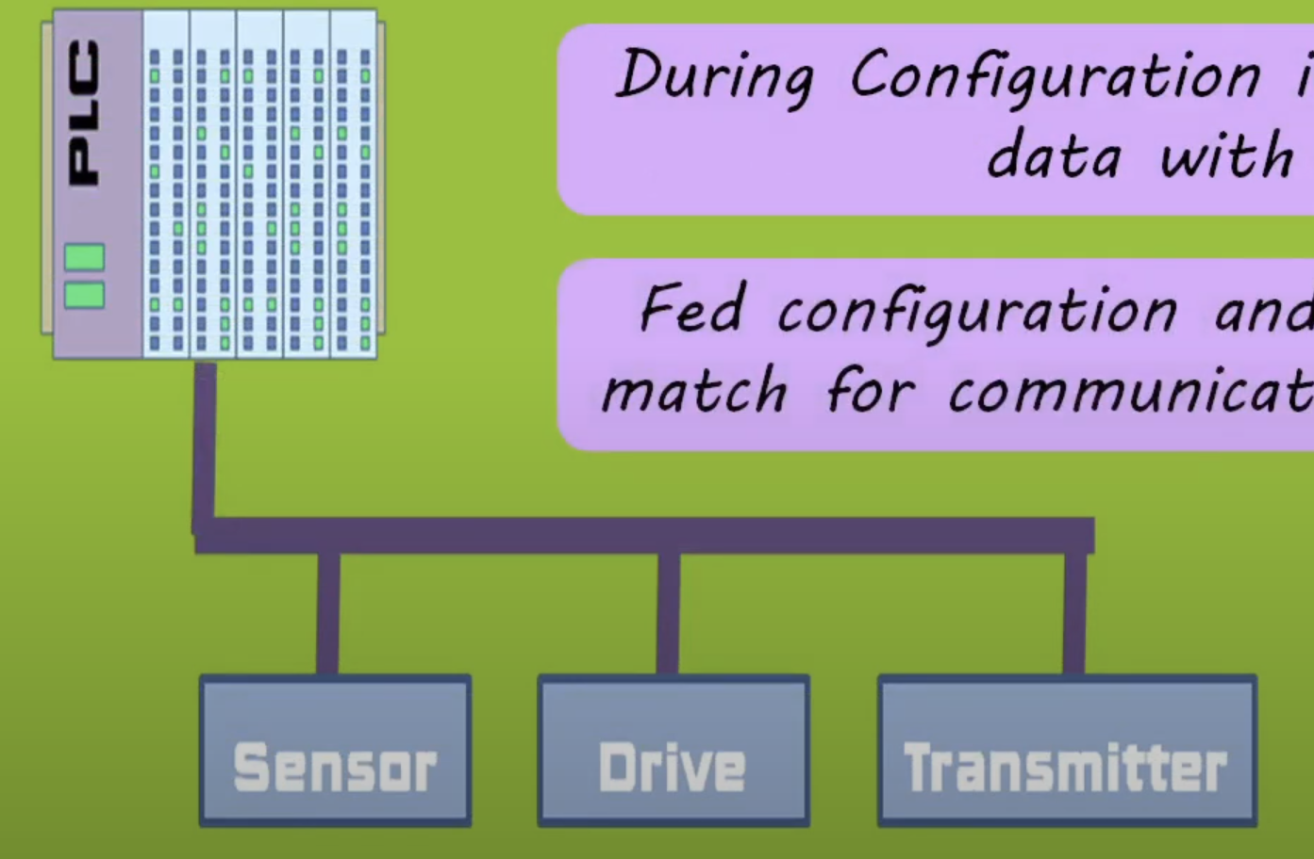.

**فرمت پیام در PROFIBUS DP**

در **PROFIBUS DP**، تبادل داده بین **Master** و **Slave** از طریق دو نوع فریم ارتباطی انجام می‌شود: **Request Frame** و **Response Frame**. **Request Frame** از سوی **Master** ارسال می‌شود و شامل بخش‌های **Header، Output Data و Trailer** است. **Header** اطلاعات مربوط به شناسه و کنترل ارتباط را شامل می‌شود. **Output Data** داده‌های خروجی موردنظر را از **Master** به **Slave** منتقل می‌کند. در نهایت، **Trailer** بررسی یکپارچگی داده و پایان فریم را مشخص می‌کند. پس از دریافت **Request Frame**، **Slave** یک **Response Frame** ارسال می‌کند که شامل **Header، Input Data و Trailer** است. **Header** شامل اطلاعات کنترلی است که مشخص می‌کند پاسخ به کدام درخواست ارسال شده است. **Input Data** داده‌هایی را که **Slave** پردازش کرده است به **Master** بازمی‌گرداند. **Trailer** برای پایان‌بندی فریم و بررسی صحت داده‌های ارسال‌شده استفاده می‌شود.

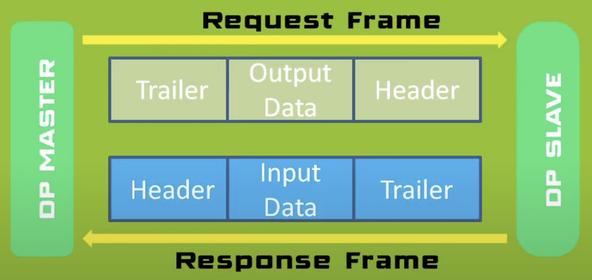

این ساختار ارتباطی تضمین می‌کند که داده‌ها به درستی از **Master** به **Slave** منتقل شده و پس از پردازش، نتایج به **Master** بازگردانده شوند.

**Error Handling در PROFIBUS**

مدیریت خطا (Error Handling) در **PROFIBUS** یکی از جنبه‌های حیاتی این پروتکل است که به منظور تضمین عملکرد پایدار و جلوگیری از خرابی سیستم طراحی شده است. در این بخش، روش‌های شناسایی، تصحیح و بازیابی از خطاها در سطوح مختلف بررسی می‌شود.

**1. تشخیص خطا در لایه فیزیکی**

لایه فیزیکی **PROFIBUS DP** معمولاً از **RS-485** استفاده می‌کند که به دلیل ماهیت تفاضلی خود، مقاومت بالایی در برابر نویز دارد. با این حال، عواملی مانند تداخل الکترومغناطیسی (EMI)، خرابی کابل‌ها یا مقاومت‌های انتهایی نادرست ممکن است باعث خطا شوند. در **PROFIBUS PA** که از **MBP (Manchester-encoded Bus Powered)** استفاده می‌کند، تشخیص خطا عمدتاً با پایش سیگنال و مقایسه داده‌های ارسال‌شده با داده‌های دریافت‌شده انجام می‌شود.

**2. تشخیص خطا در لایه دیتا لینک**

در این لایه، پروتکل **PROFIBUS** از چندین مکانیزم برای اطمینان از یکپارچگی داده‌ها استفاده می‌کند:

* **Checksum (FCS - Frame Check Sequence):** یک مقدار کنترلی که در پایان هر فریم افزوده می‌شود و گیرنده با محاسبه مجدد آن می‌تواند صحت داده‌ها را بررسی کند.
* **Time-Out Mechanism:** در صورتی که پاسخ از یک دستگاه در بازه زمانی مشخص دریافت نشود، فریم تکرار خواهد شد.
* **NAK/ACK:** تأیید (ACK) یا عدم تأیید (NAK) داده‌ها توسط گیرنده برای تشخیص ارسال موفق یا ناموفق داده‌ها.

**3. تشخیص خطا در لایه کاربردی**

در لایه کاربردی، مکانیزم‌هایی برای بررسی صحت داده‌های دریافتی و اطمینان از عملکرد صحیح دستگاه‌ها وجود دارد:

* **Diagnostic Messages:** پیام‌های تشخیصی که در صورت وقوع خطا در عملکرد دستگاه، به **Master** ارسال می‌شوند.
* **Watchdog Timer:** یک تایمر داخلی که در صورت عدم دریافت داده‌ها در بازه مشخص، خطای دستگاه را ثبت کرده و اقدام لازم انجام می‌دهد.

**4. مدیریت خطا و بازیابی (Error Recovery)**

در صورت وقوع خطا، **PROFIBUS** از چندین روش برای بازیابی شبکه استفاده می‌کند:

* **Automatic Retransmission:** در صورت وجود خطای موقتی، داده‌ها به‌طور خودکار مجدداً ارسال می‌شوند.
* **Token Recovery:** اگر **Master** قبلی از کار بیفتد، **Master** جدید از طریق **لیست GAP** نقش هدایت شبکه را بر عهده می‌گیرد.
* **Error Logging:** در بسیاری از کنترلرها و دستگاه‌های متصل، لاگ خطاها ذخیره شده و برای تشخیص عیب‌یابی در آینده استفاده می‌شود.

مدیریت مؤثر خطا در **PROFIBUS** باعث افزایش قابلیت اطمینان سیستم‌های اتوماسیون صنعتی شده و از خرابی‌های گسترده جلوگیری می‌کند.

**ویژگی‌های اضافه‌شده در PROFIBUS PA نسبت به PROFIBUS DP**

**PROFIBUS PA (Process Automation)** برای کاربردهای صنعتی حساس، به‌ویژه در محیط‌های فرآیندی مانند **نفت، گاز، پتروشیمی و صنایع شیمیایی** طراحی شده است. در مقایسه با **PROFIBUS DP (Decentralized Peripherals)**، **PROFIBUS PA** دارای چندین ویژگی اضافه است که آن را برای استفاده در شرایط سخت و محیط‌های خطرناک مناسب‌تر می‌کند.

**1. قابلیت ایمنی ذاتی (Intrinsic Safety - IS)**

یکی از مهم‌ترین ویژگی‌های **PROFIBUS PA**، طراحی آن بر اساس اصول **ایمنی ذاتی (Intrinsic Safety - IS)** است. این قابلیت باعث می‌شود که جریان و ولتاژ در سیستم کنترل‌شده باشد و احتمال ایجاد جرقه و انفجار در محیط‌های خطرناک کاهش یابد. **PROFIBUS PA** از استانداردهای ایمنی **IEC 61158-2** پیروی می‌کند تا اطمینان حاصل شود که تجهیزات الکتریکی جرقه‌زا نیستند.

**2. استفاده از MBP (Manchester-encoded Bus Powered)**

**PROFIBUS PA** از **MBP (Manchester-encoded Bus Powered)** برای انتقال داده و تأمین توان دستگاه‌های متصل استفاده می‌کند. این فناوری چندین مزیت نسبت به روش‌های سنتی **RS-485** در **PROFIBUS DP** دارد، از جمله امکان **انتقال هم‌زمان داده و انرژی** از طریق یک کابل دوتایی و پشتیبانی از مسافت‌های طولانی‌تر نسبت به **RS-485**.

**3. کاهش سرعت انتقال داده برای افزایش پایداری**

**PROFIBUS PA** سرعت انتقال داده‌ها را به **31.25 kbps** کاهش داده است، در حالی که **PROFIBUS DP** می‌تواند تا **12 Mbps** سرعت داشته باشد. این کاهش سرعت به **بهبود پایداری ارتباطات، کاهش مصرف انرژی و افزایش قابلیت تحمل نویز** کمک می‌کند.

**4. قابلیت تنظیم و پیکربندی از راه دور (Configuration Over the Bus)**

**PROFIBUS PA** امکان **پیکربندی و تنظیم دستگاه‌ها از طریق گذرگاه (Bus)** را فراهم می‌کند، که باعث کاهش نیاز به تنظیمات دستی و افزایش بهره‌وری در صنایع فرآیندی می‌شود.

**5. پروفایل دستگاه (Device Profile) برای افزایش سازگاری**

**PROFIBUS PA** از **پروفایل‌های استاندارد دستگاه‌ها** استفاده می‌کند که امکان **سازگاری بیشتر بین تجهیزات مختلف** را فراهم می‌کند. به دلیل این قابلیت، دستگاه‌های مختلف از تولیدکنندگان گوناگون می‌توانند بدون نیاز به تغییرات عمده در سیستم، با یکدیگر کار کنند.

**6. پشتیبانی از توابع تشخیصی و نظارت بر سلامت تجهیزات**

**PROFIBUS PA** به دلیل نیاز به پایداری بالا، از **توابع تشخیصی پیشرفته** برای **نظارت بر وضعیت تجهیزات، ارسال هشدارها و امکان پیش‌بینی نیاز به تعمیر و نگهداری** استفاده می‌کند.

**7. قابلیت ادغام با PROFIBUS DP از طریق Link Device**

اگرچه **PROFIBUS PA** و **PROFIBUS DP** تفاوت‌هایی دارند، اما می‌توان این دو نسخه را با استفاده از **PROFIBUS DP/PA Link** یا **Segment Coupler** به یکدیگر متصل کرد. این قابلیت باعث می‌شود که **داده‌های فرآیندی از PA به DP** و سپس به **سیستم‌های کنترل اصلی (DCS یا PLC)** منتقل شوند.

پروتکل **PROFIBUS** به دلیل **امنیت، مقیاس‌پذیری، کاهش هزینه‌های کابل‌کشی، مدیریت کارآمد داده و پشتیبانی از صنایع مختلف** همچنان یکی از پرکاربردترین استانداردهای ارتباطی صنعتی است. **RS-485** در **PROFIBUS DP** باعث افزایش سرعت انتقال و کاهش نویز شده است، در حالی که **MBP در PROFIBUS PA** انتقال داده و تأمین انرژی را در یک کابل ترکیب کرده و باعث ایمنی بیشتر در محیط‌های صنعتی خطرناک شده است. مکانیسم‌های **Token Passing و Polling** باعث افزایش کارایی و قابلیت اطمینان در ارتباطات صنعتی شده‌اند، که نقش مهمی در عملکرد بهینه شبکه‌های **PROFIBUS** دارند. با این حال، اکنون **PROFINET** به عنوان فناوری مدرن‌تر با قابلیت‌های پیشرفته‌تر معرفی شده است و در بسیاری از صنایع جایگزین **PROFIBUS** شده است.

**منابع**

[What is PROFIBUS and how it works?](https://www.bing.com/videos/riverview/relatedvideo?&q=profibus+specification&&mid=AC391AA97777DDAE3026AC391AA97777DDAE3026&mmscn=mtsc&aps=0&FORM=VRDGAR)

[Online course on us.profinet.com](http://us.profinet.com/profibusonline)

[Siemens: PROFIBUS network manual](https://cache.industry.siemens.com/dl/files/591/35222591/att_105793/v1/mn_pbnets_76.pdf)